Kafka消息处理器
--使用说明书

软件功能

本应用实现了分析式消息系统kafka接入S3消息，实时流式数据计算，分类整理流式计算结果数据落地，再入数据湖。

使用说明

首先确保创建的bucket中上传了数据源（此处为data.txt）

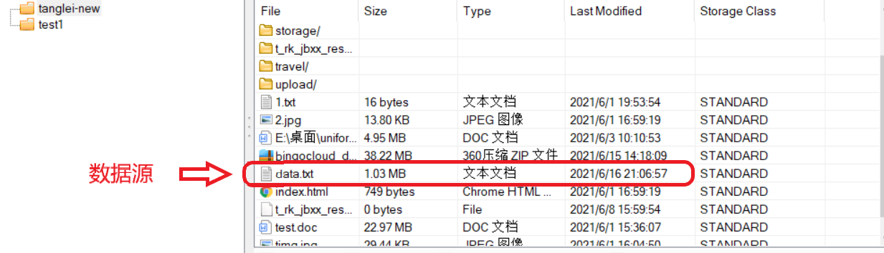
然后程序会从数据源获取数据，通过kafka生产者传入kafka对应的主题中

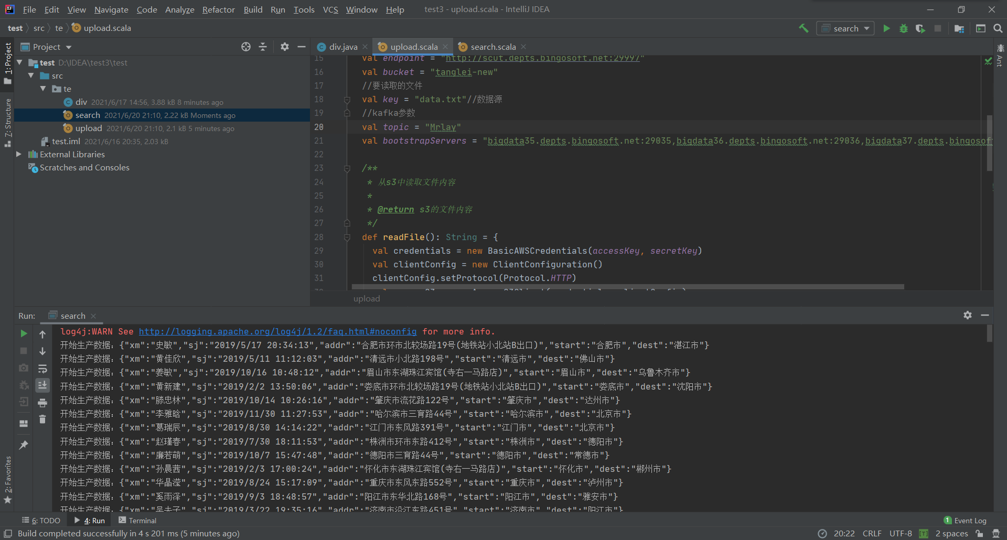

对kafka数据按时间进行划分，分发到不同组里面，存入本地。
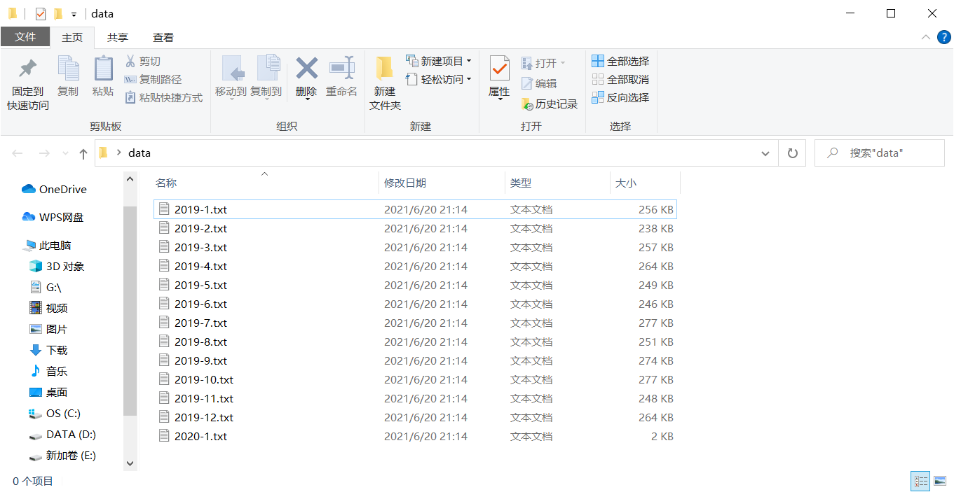

然后上传到S3指定bucket的目录下

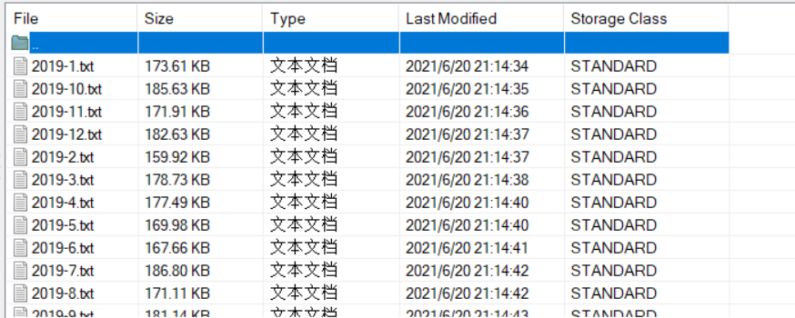
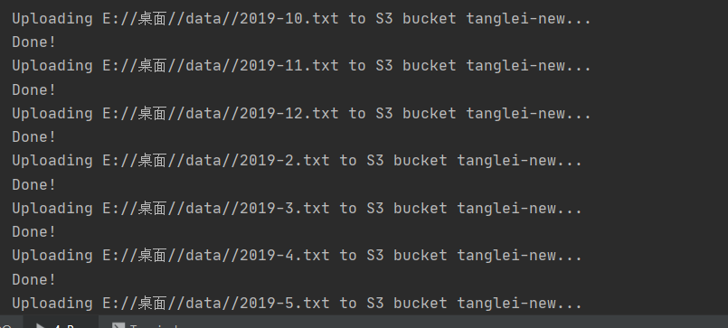
同时本程序还实现了实时数据接入处理，分发上传。通过定时器捕捉信号，一旦有数据接入，将信号置真，触发操作

使用实操三上传数据到本主题
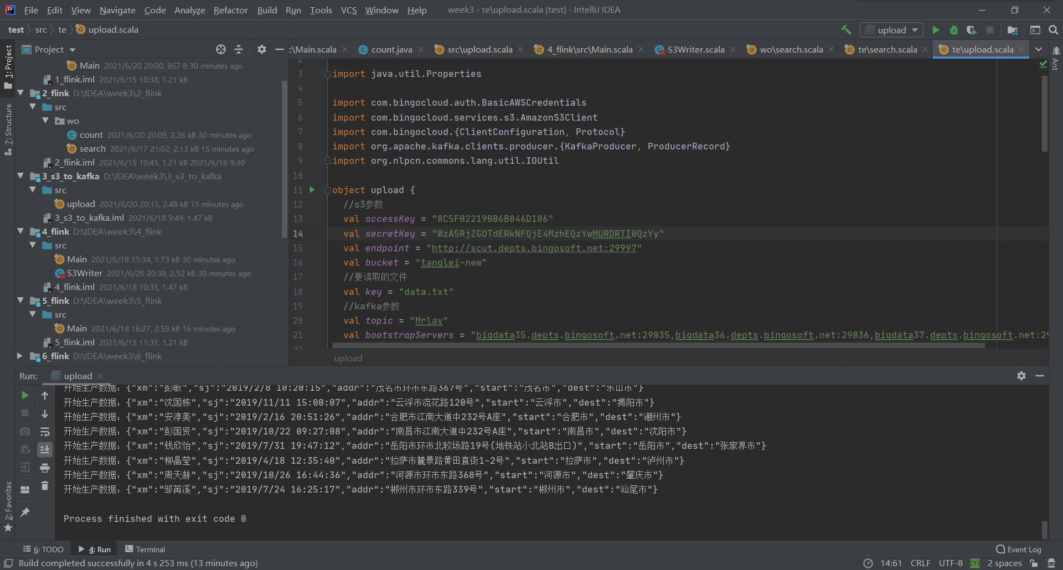
捕捉到数据传入开启新一轮处理上传，完成后继续监听

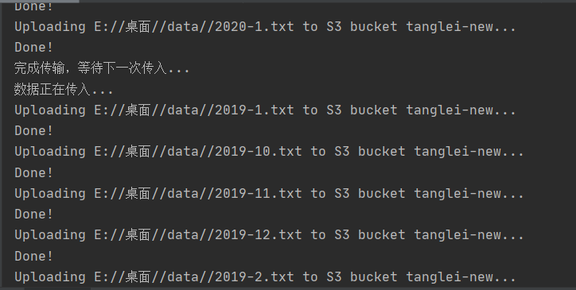

流程图
